**ДРУЖБА ДЛЯ РЕБЯТ – ЛУЧШИЙ КЛАД!!!**

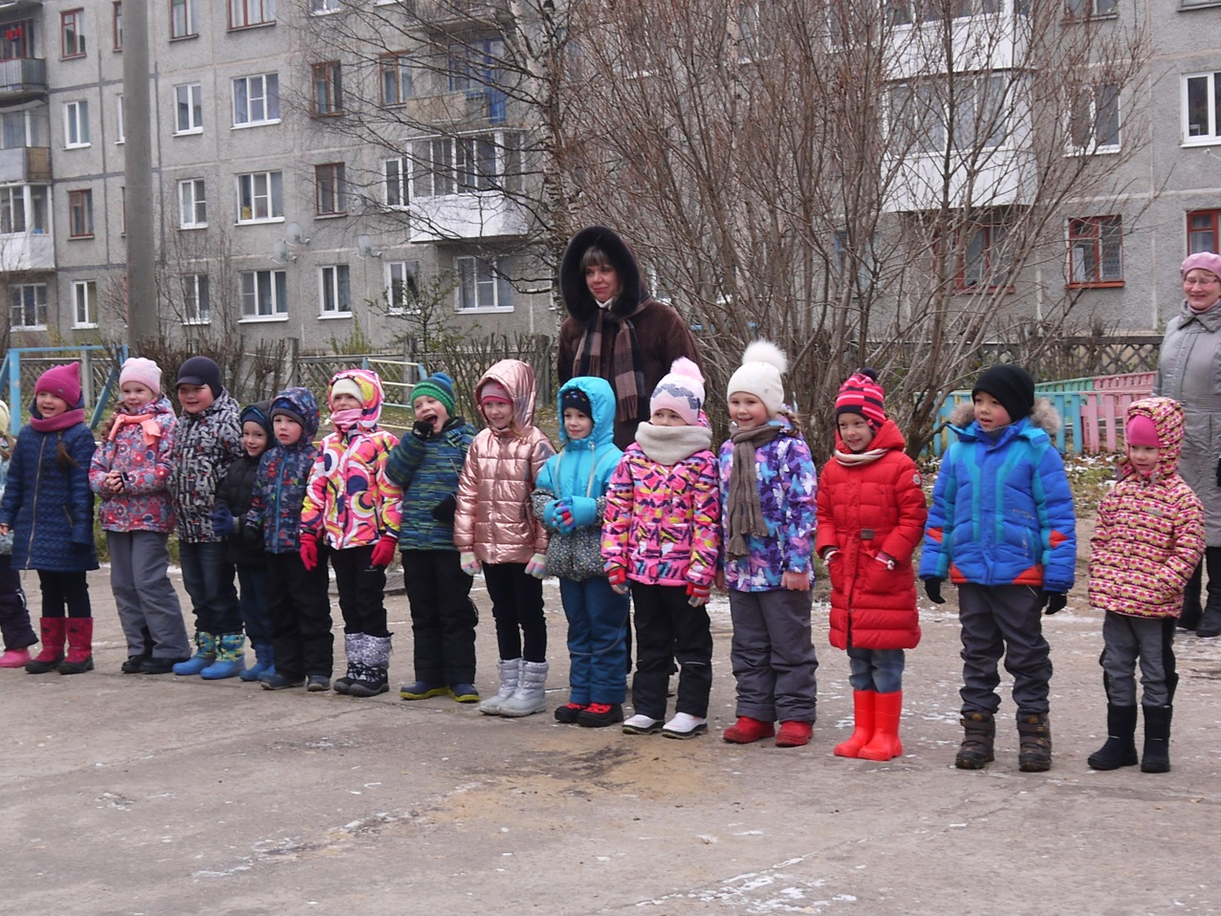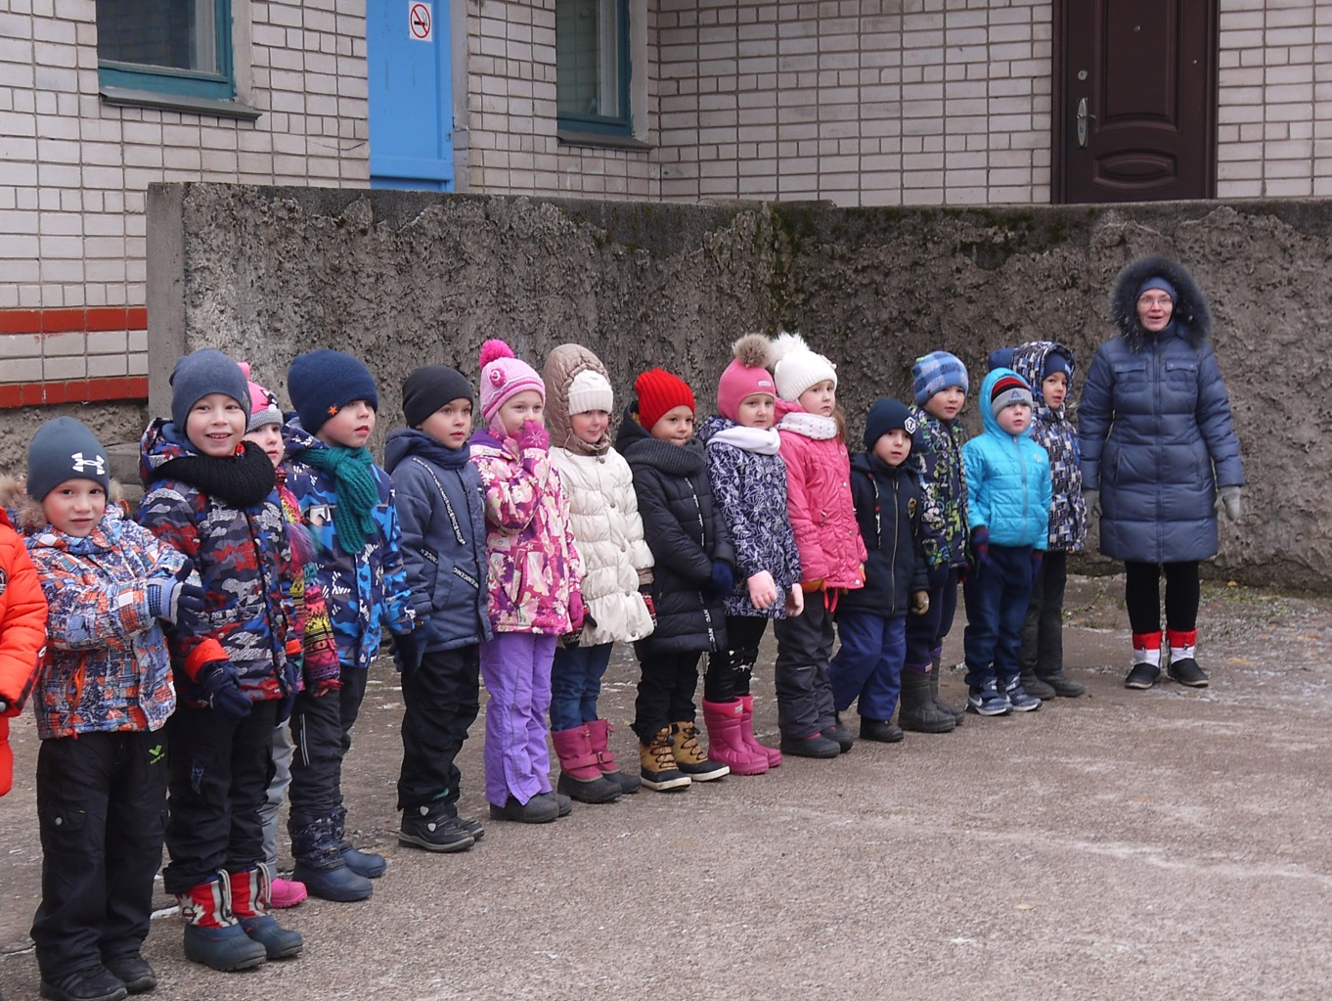Помочь ответить на вопрос «Что может быть дороже золота и денег?» попросил ребят пират Быстрый Джонни. Для этого он предложил детям принять участие в поиске клада, спрятанного на территории детского сада.

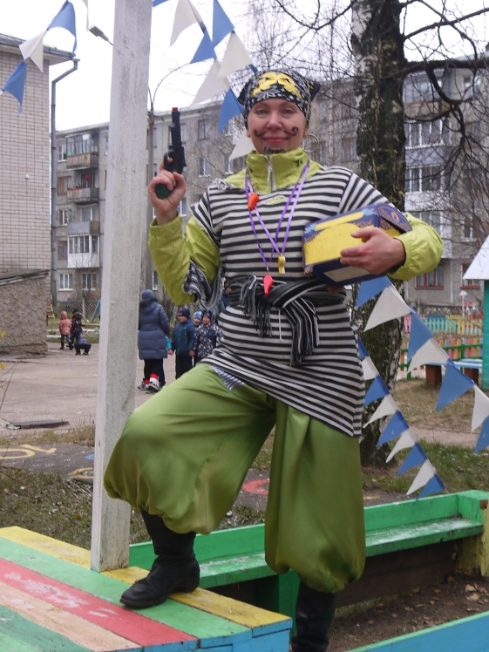

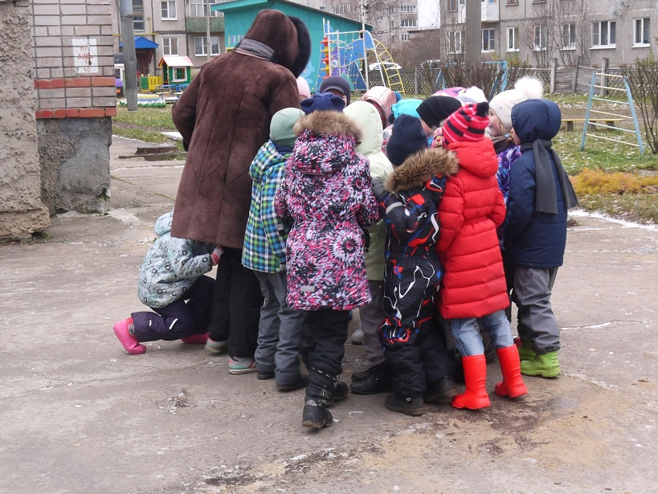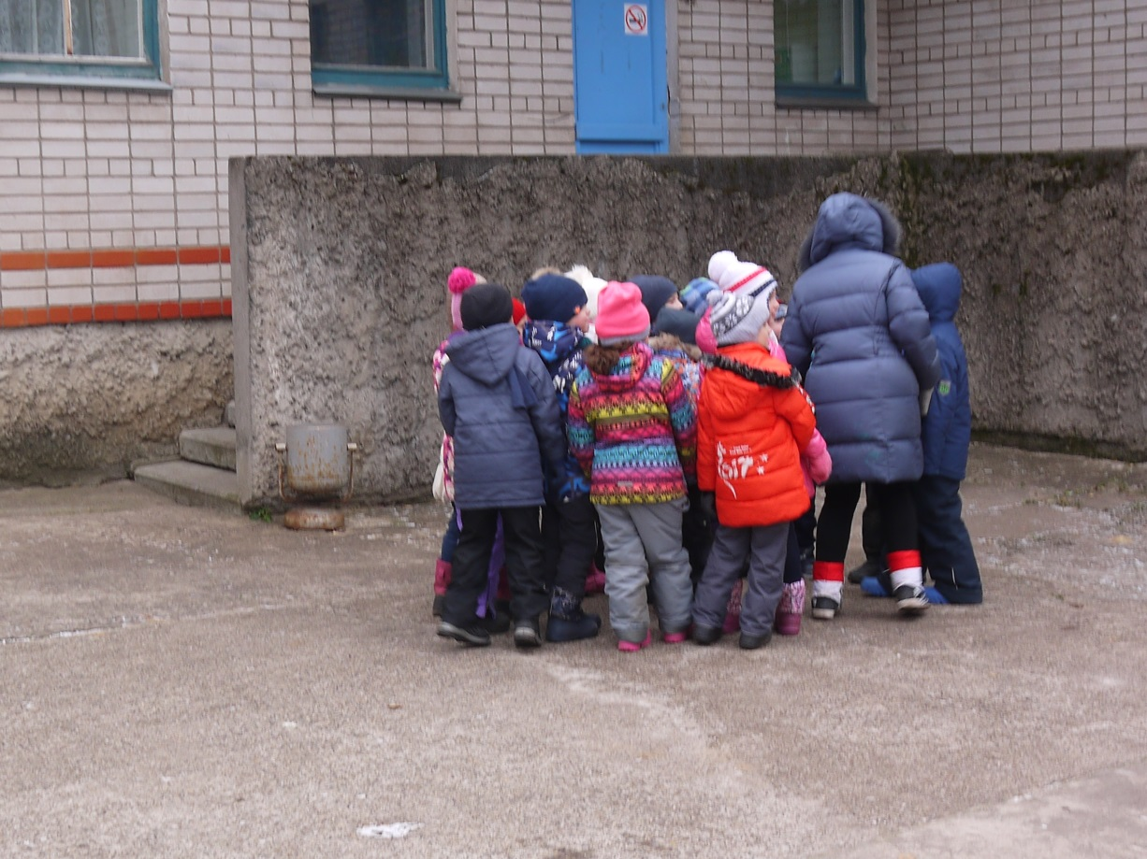

Внимательно изучаем задание.

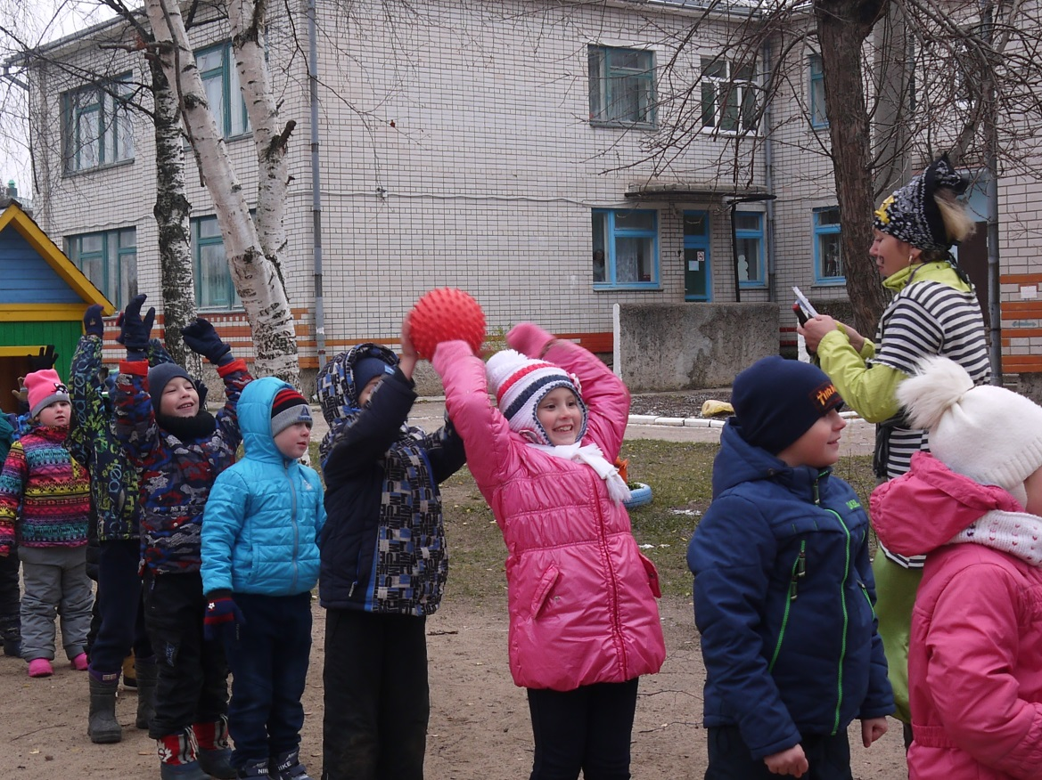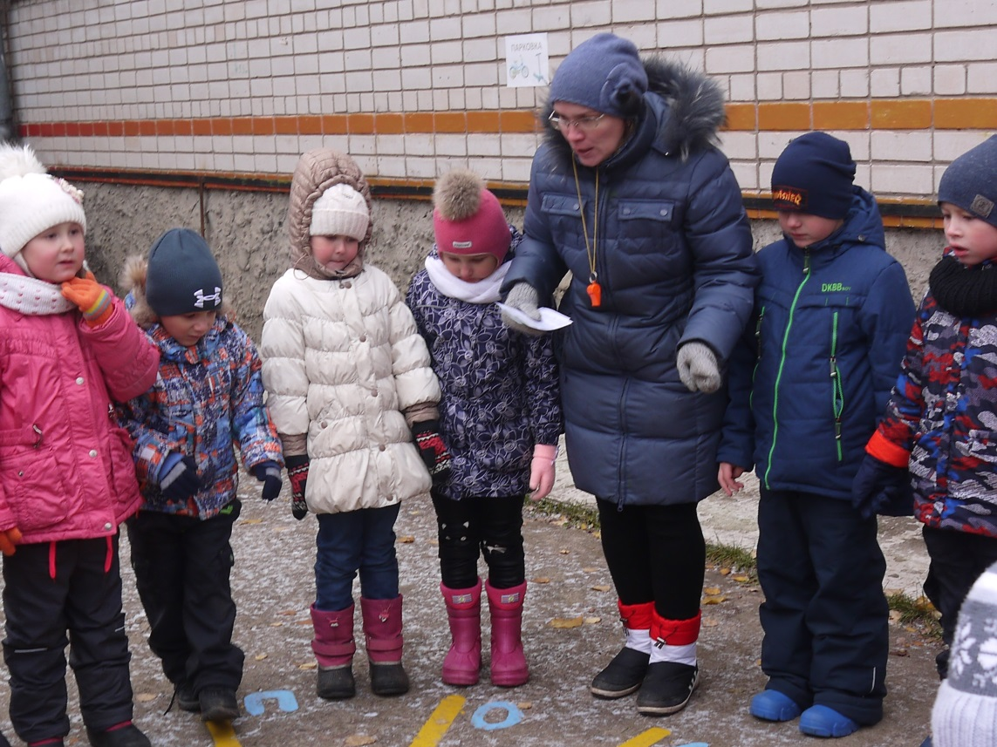

Игра «Передай – не урони!»

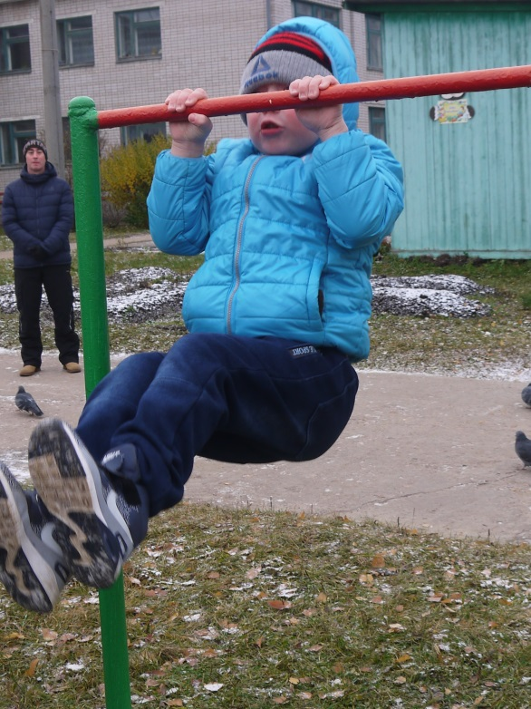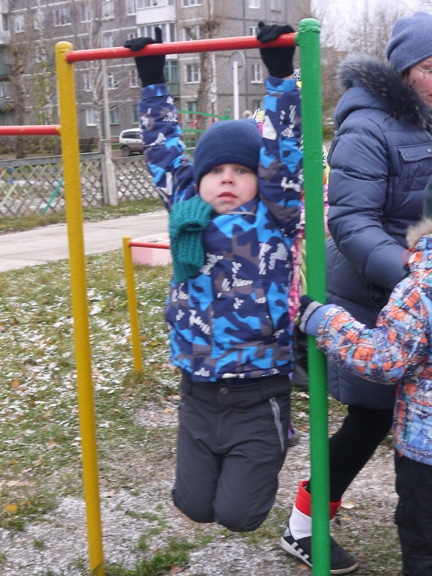

Изучаем солнечные буквы и придумываем движения!

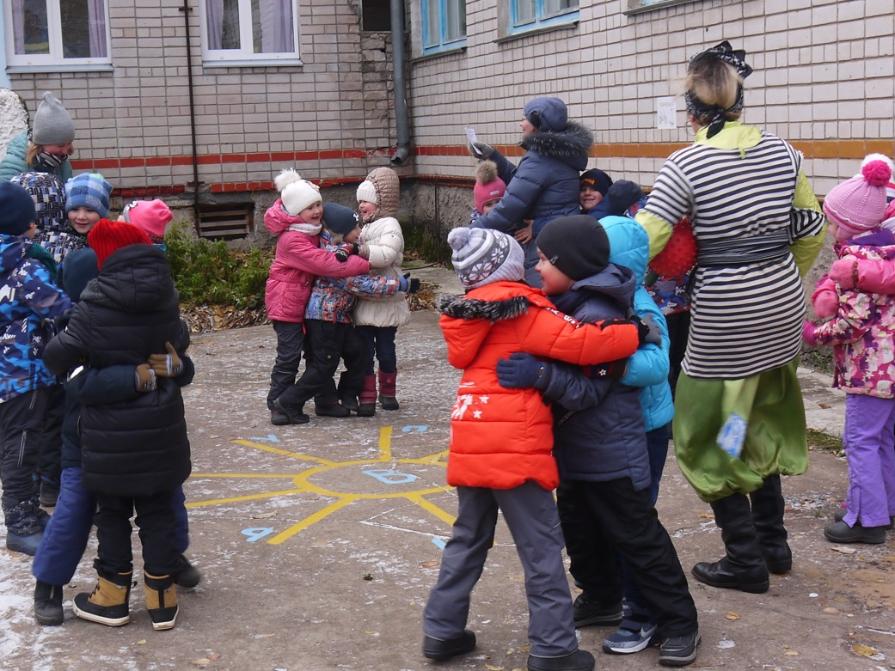

А здесь не ленись – быстрей подтянись!

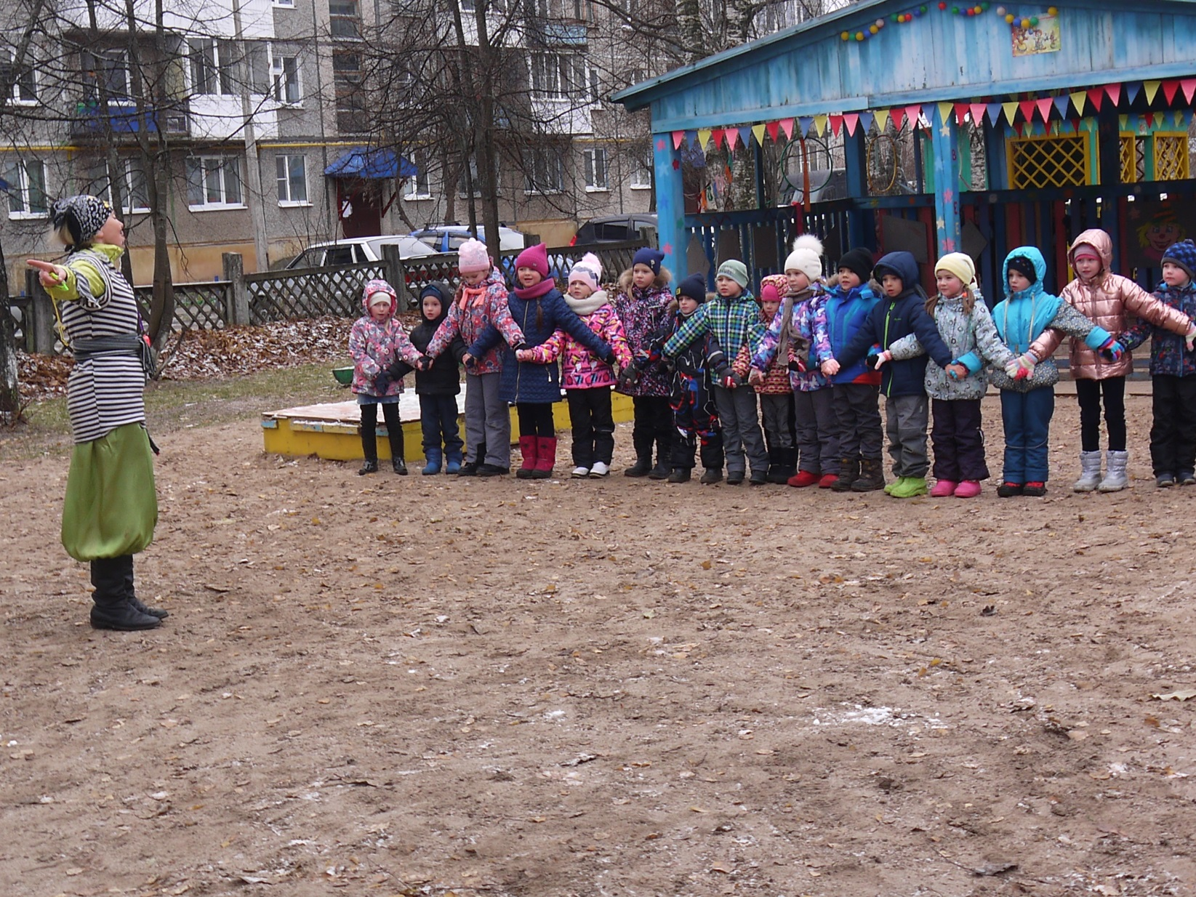

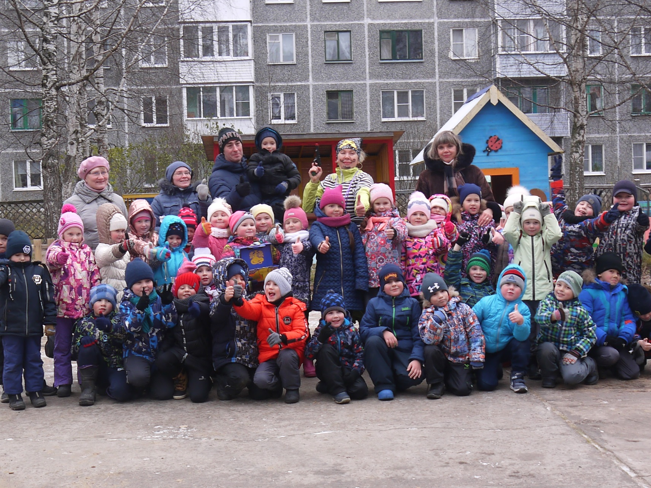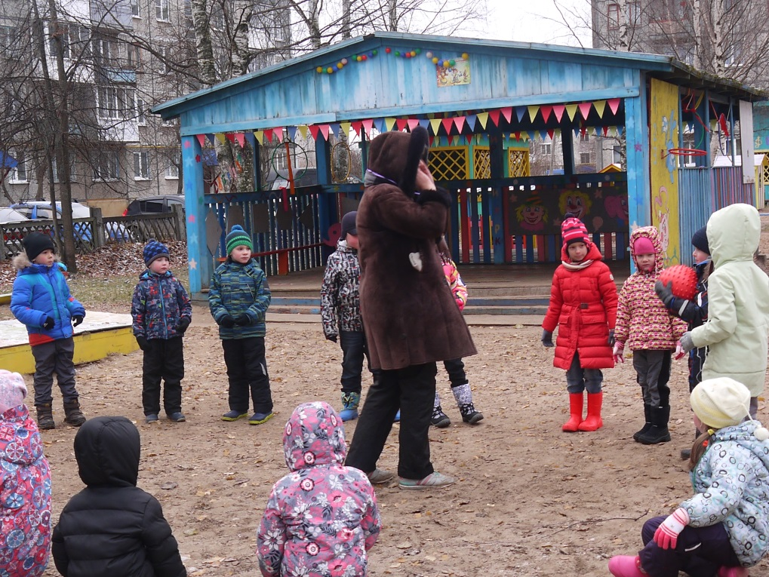

Сейчас узнаем, чья команда самая дружная и быстрая!!!!

Ребята нашли ответ на вопрос пирата!

Дружба - самое большое богатство на свете!!!!